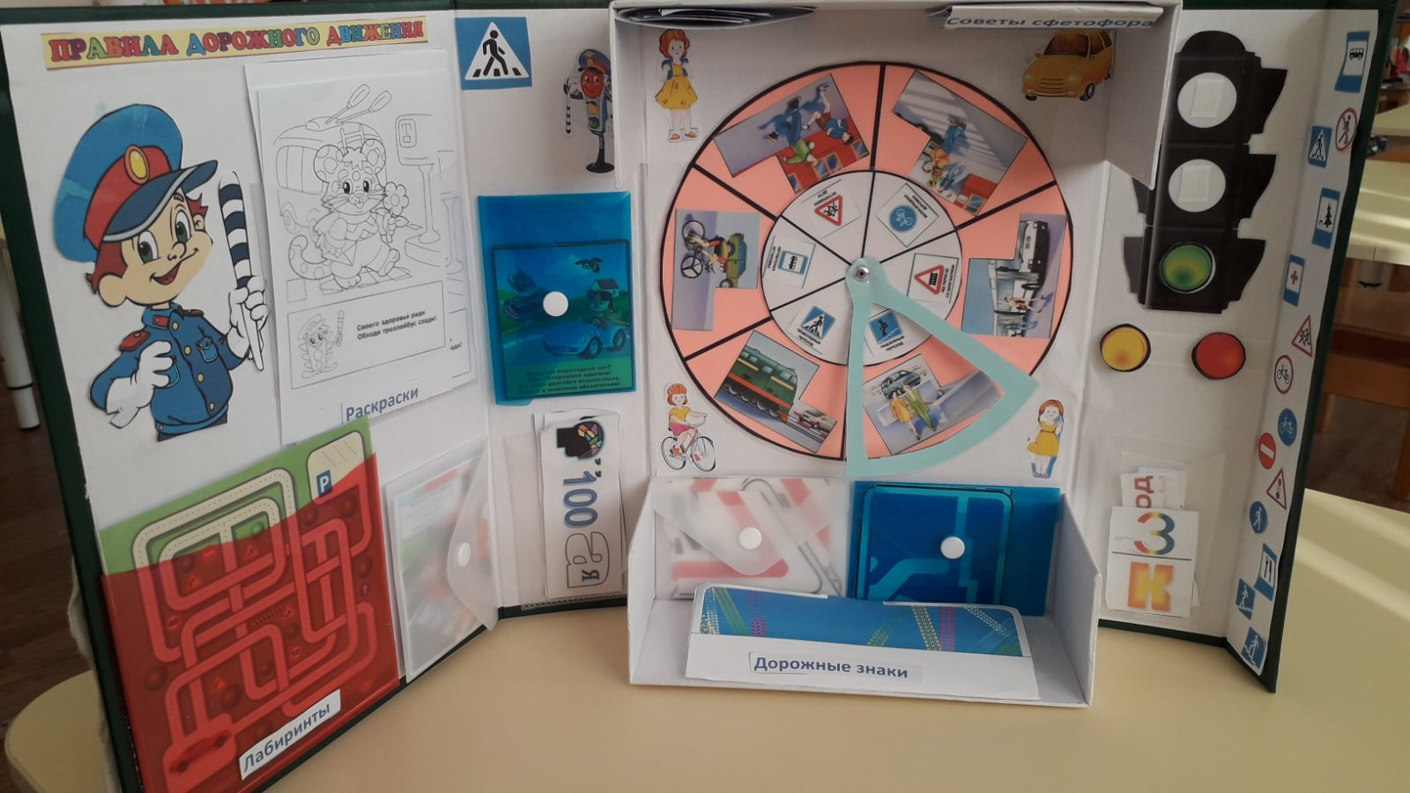

Название: Лэпбук «Советы Светофорчика»
ЦЕЛЬ лэпбука «Советы Светофорчика»: формирование системы представлений, умений и навыков у детей дошкольного возраста по правилам дорожного движения.
Дидактическое пособие представляет собой картонную папку формата А4. На страницах папки имеются различные кармашки, карточки, конвертики, круги Луллия, в которых собрана информация по теме.
ЛЭПБУК «Советы Светофорчика» состоит из 12 разделов:
1. Раскраска. Включает в себя сменяемые листы с рисунками для раскрашивания по теме.
ЦЕЛЬ: Закрепить правила дорожного движения для пешеходов и водителей.
2. Загадки. Представляет собой конвертик с карточками, на которых напечатаны загадки. Карточки меняются.
ЦЕЛЬ: Развивать умственные способности, быстроту реакции, смекалку, самостоятельность.
3. Пазлы «Собери знак». Данный раздел представляет кармашек, в котором лежат части разрезанной картинки.
ЦЕЛЬ: Развитие сообразительности, зрительного внимания. Развитие словаря, грамматически правильной связной речи.
4. Ребусы.
ЦЕЛЬ: Активизировать мыслительную и познавательную деятельность.
5. Круги Луллия «Найди знаки». Представляет вращающиеся круги. ЦЕЛЬ: Определить какой знак подходит к ситуации. Закрепить название и назначение дорожных знаков. Развивать память, объяснительную речь.
6. Игра «Разложи знаки по группам». Этот раздел представляет фигурный конверт с карточками, на которых изображены дорожные знаки.
ЦЕЛЬ: Развитие памяти, объяснительной речи.
Задание: Разделить знаки по принадлежности на 4 группы (запрещающие, предупреждающие, предписывающие, указательные).
7. Советы светофора. Это книжка-гармошка с вариантами правил перехода проезжей части дороги, представленных в стихах и иллюстрациях.
ЦЕЛЬ: Уточнить и закрепить правила перехода через проезжую часть дороги.
8. Ситуации «Знаешь ли ты сигналы светофора». Данный раздел представлен в виде конверта с сюжетными картинками по теме и картинками светофоров.
ЦЕЛЬ: Развивать умение различать сигналы светофора для пешеходов и водителей и практически их использовать.
9. Стихи. Раздел представляет конвертик с карточками, на которых напечатаны стихи по теме ПДД.
ЦЕЛЬ: Развивать память, интерес, навыки чтения.

10. Раскрась знак. Фигурный конвертик с карточками, на которых нарисованы контуры дорожных знаков.
ЦЕЛЬ: Развивать память, внимание, объяснительную речь.
11.Лабиринты.
ЦЕЛЬ: Развивать внимание, зрительную координацию.
12. «Советы Светофорчика» Раздел представлен сюжетными картинками.
ЦЕЛЬ: Закрепить представление о правилах перехода проезжей части улицы. Развивать внимание, зрительное восприятие, связную речь.
Задание: Кто нарушил правило? Почему?

Таким образом, ЛЭПБУК – это универсальное пособие. Может быть использован, как в индивидуальной, так и в групповой работе.

